3．3水泥混凝土面层
3．3．1混凝土混合料
3．3．l．1混凝土和易性不好
l．现象
（1）混合料胶凝材过少，松散，粘结性差，结构物表面粗糙。
（2）混合料胶凝材过多，粘聚力大、容易成团，流动性差，浇筑比较困难。
（3）混合料中水泥砂浆量过少，石子间空隙充填不良混凝土不密实。
（4）混合料在运输、浇筑过程中，产生离析分层，表面泌水严重。
2．原因分析
（1）水泥用量选用不当。当水泥用量过少，水泥浆量不足，混合料松散；当水泥用量过多，水泥浆量富裕太多，易成团，难浇筑。
（2）砂率选择不当。砂率过大，混合料粘聚性不够，过小则不易振捣密实。
（3）水灰比选择不当。混合料在运输过程中出现离析，均匀度难以保证，出现分层离析。
（4）水泥品种选择不当，选择玻璃体含量大的水泥，如矿渣水泥，粉煤灰水泥，较易造成泌水，离析。
（5）混合料配合比不准，计量不精确，搅拌时间不足，管理不严格都会对混合料的均匀性和易性产生直接的影响。
3．预防措施
（1）正确进行路面混凝土的配合比设计与试验，严格按《水泥路面施工及验收规范》（GBJ97－87）要求执行。水泥用量不应小于 300kg／m²，在保证设计强度要求前提下，单位水泥用量不宜过大。
（2）混凝土的水灰比及坍落度应根据道路的性质、使用要求及施工条件来合理选用，参见表3．3－1，3．3－2。路用混凝土单位用水量的常用范围见表3．3－3。
（3）混合料砂率对与保证路面混凝土的和易性十分重要，应合理的选用。表3．3－4为别于中砂的常用砂率。当砂粗时，宜选用较大砂率，砂细时，可选用较小砂率。
（4）为改善混凝土和易性必要时可掺减水剂，为延长作业时间可掺缓凝剂，但是前必须经过试验，符合要求后方可使用。
（5）严格计量装置的标定与使用，加强原材料和混合料的质量检测与控制，保证混合料配比准，和易性良好。
（6）混凝土和易性不好会影响路面工程质量及耐久性，不能应用于原等级路面工程，但可降级使用。
3．3．1．2外加剂使用不当
1．现象
（1）混凝土浇筑后较长时间内不能凝结硬化。
（2）混凝土浇筑后表面鼓包或在暑季较早出现收缩裂缝。
（3）混凝土坍落度损失快，商品混凝土运至工地出现倾料不畅；普通混合料浇筑时，难以震捣密实。
2．原因分析
（1）缓凝型减水剂掺量过多。
（2）外加剂以干粉状掺人，其中未碾成粉的粒状颗粒遇水膨胀，使混凝土表面起鼓包。
（3）夏季缓凝减水剂选择不当，缓凝时间不够，过快结硬，或由于缩缝锯缝不及时，导致过早出现收缩裂缝。
（4）沙门0剂选择不当或混合料运输时间过长，造成坍落度严重损失。
3．预防措施
（1）应熟悉各类外加剂的品种与使用性能。在使用前必须结合工程的特点与施工工艺进行试验，确定合适的配比，符合要求后方可使用。
目前市场上外加剂品种繁多，有普通减水剂及高效减水剂，缓凝剂及援凝减水剂，早强剂及早强减水剂等，其性能各有区别，使用场合不一，应严格按产品说明书要求予以使用。
（2）不同品种不同用途的外加剂应分别堆放，专职保管。
（3）粉状外加剂要保持干燥状态，防止受潮结块。已结块的粉状外加剂应烘干、碾碎，过0．6mm筛后使用。
（4）选择离施工现场较近的拌站，以缩短运输时间减少坍落度损失。
4治理方法
（1）缓凝域水剂掺量过多，造成混凝土长时间不凝结，则可延长养护时间，视后期强度达到设计要求时方可使用。
（2）因缓凝时间不够，致使混凝土过快而产生收缩裂缝时，应采用适当的措施予以修补；“鼓包”部分应在凿除后再修补。
（3）坍落度损失已超过标准的，则应退货。
3．3．1．3抗折强度低
1．现象
（1）不同期间抽样测得的混凝土抗折强度波动大，合格判断强度不符合要求。合格判断强度应大于或等于设计强度与均方差同合格判断系数之积的和。强度离散越大，均匀性越差，要求的合格强度越高。
2．原因分析
（1）混凝土原材料不符合要求。水泥过期或受潮结块；砂、石集料，级配不好，空隙率大，含泥量、杂质多；外加剂种类选择不当或外加剂质量与，掺量不当。
（2）混凝土配合比不准确，或者没有按抗折强度指标确定配合比。在混合料制备过程中，没有认真计量，严格控制配比、用水量与搅拌时间，影响了混合料的强度与均匀性。
（3）混凝土试件没有按规定取样与养护。如随意取样或多加水泥；试件没有振揭密实；试件养护温度与湿度不标准，随意堆置等，均会影响试块强度的均匀性与代表性。
3．预防措施
（l）确保混凝土原材料质量。
1）水泥进场必须有质量证明文件，并按规定取样检验，合格后方可使用。
2）加强对水泥的储存保管。水泥堆放时，下面要垫高30em，四周离墙30cm以上，以防受潮。不同品种、版号、标号、出厂日期的水泥分别堆放，分别使用，先到先用，存放期不应超过三个月。散装水泥应置于水泥筒仓内。
3）砂、石堆放场地要进行清理，防止杂物混入，各种粒径的砂石，不得混放，应隔离堆放。批量达规定量时，应及时交试验室检验。
4）外加剂的保管工作也应与水泥一样，特别是干粉状外加剂，应避免受潮。
（2）严格控制混凝土配合比
1）现场来料应及时交于试验室，通过试验来确定或调正现场施工配合比，确保其正确、可靠。
2）严格按配合比计量施工，当集料含水率变化时，应根据实际情况，及时调整配合比，在规定计量偏差内称量。
（3）拌制混凝土时，要严格遵守操作规程，加强质量监督与日常抽检，保证混合料强度的稳定性和均匀性。
（4）应按《水泥混凝土路面施工及验收规范》 GBJ97－87中取样频率以及《普通混凝土力学性能试验方法））GB81－85中的有关规定进行试验。
（5）如混凝土强度不符合要求，应进行调查研究，查明原因，采取必要措施进行处理。
3·3·1·4混合料色差大
1·现象。
（1）硬化后混凝土路面颜色深浅不一。
（2）每盘出料的混合料颜色呈“花样”。
2．原因分析
（1）采用了不同品牌的水泥，而水泥的颜色有差异，造成混合料色差。
（2）搅拌时间不足，没有达到规定的最短拌料时间（见附录1），造成混合料颜色不均匀。
3．防治措施
（l）根据配合比与阶段工程量，确定阶段进料量，选择水泥品质稳定、产量较大的供货单位。
（2）应根据拌和机的种类、容量以及混合料的情况，保证适当的搅拌时间，使混凝土混合料质量均匀稳定，色泽不一。
3·3．2路面裂缝
3·3·21龟裂
1、现象
混凝土路面表面产生网状、浅而细的发丝裂缝，呈小的六角形花纹，深度 5～ 10mm。
2．原因分析
（1）混凝土浇筑后，表面没有及时覆盖，在炎热或大风天气，表面游离水份蒸发过快，体积急剧的收缩，导致开裂。
（2）混凝土在拌制时水灰比过大；模板与垫层过于干燥，吸水大。
（3）混凝土配合比不合理，水泥用量砂率过大。
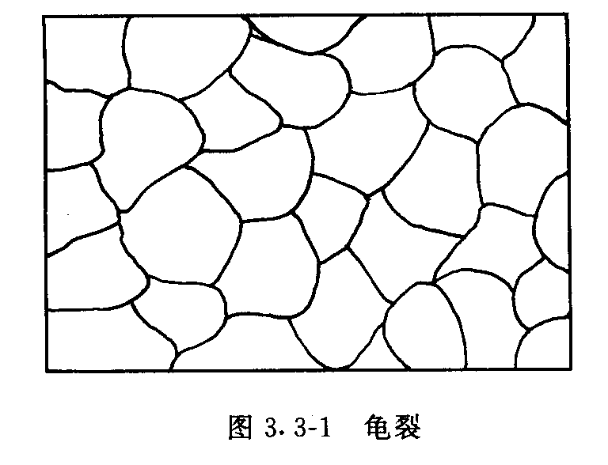
（4）混凝土表面过度震荡或抹平，使水泥和细骨料过多上浮至表面，导致缩裂。
3．预防措施
（1）混凝土路面浇筑后，及时用潮湿材料覆盖，认真浇水养护，防止强风和曝晒。在炎热季节，必要时应搭棚施工。
（2）配制混凝土时，应严格控制水灰比和水泥用量，选择合适的粗集料级配和砂率。
（3）在浇筑混凝土路面时，将基层和模板浇水湿透，避免吸收混凝土中的水分。
（4）干硬性混凝土采用平板震揭器时，防止过度震荡，使砂浆集聚表面。砂浆层厚度应控制在 2～5 mm范围内。抹平时不必过度抹平。
4．治理方法
（l）如混凝土在初凝前出现龟裂，可采用馒刀反复压抹或重新振掏的方法来消除，再加强湿润覆盖养护。
（2）一般对结构强度无甚影响，可不于处理。
（3）必要时应用注浆进行表面涂层处理，封闭裂缝。
3．3．2．2横向裂缝
1．现象
沿着与道路中线大致相垂直的方向产生裂缝，这类裂缝，往往在行车与温度的作用下，委渐扩展，最终贯穿板厚。
2原因分析
（1）混凝土路面锯缝不及时，由于温差和干缩发生断裂。混凝土连续浇筑长度越长，交工时气温超高，基层表面越粗糙越易断裂。
（2）切缝深度过浅，由于横断面没有明显削弱，应力没有释放，因而在临近缩缝处产生新的收缩缝。
（3）混凝土路面基础发生不均匀沉陷（如穿越河洪、沟槽，拓宽路段处），导致板底脱2而断裂。
（4）混凝土路面板厚度与强度不足，在荷载和温度应力作用下产生强度裂缝。
3．预防措施
（ l）严格掌握混凝土路面的切割时间，～般在抗压强度达到 10MPa左右即可切割，以虹口切割整齐，无碎裂为度，尽可能及早进行。尤其是夏天，昼夜温差大，更需注意。
8地区适宜锯缝时间如表3．3－5所示。
（2）当连续烧捣长度很长，锯缝设备不足时，可在二分之一长度处先锯，之后再分段目；在条件比较困难时，可间隔几十米设一条压缝，以减少收缩应力的积聚。
（3）保证基础稳定、无沉陷。在沟槽、河渡回填处必须按规范要求，做到密实、均匀。
（4）混凝土路面的结构组合与厚度设计应满足交通需要，特别是重车，超重车的路段。
4．治理方法
（1）当板块裂缝较大，咬合能力严重削，则应局部反挖修补。先沿裂缝两侧一定围划出标线，最小宽度不宜小放lin，标线与中线垂直，然后沿缝锯齐，凿去标线间混凝土，浇捣新混凝土。具体修补方法可
8见附录。
（2）整个板块翻挖后重新铺筑新的混凝L板块。
（3）用聚合物灌浆法封缝或沿裂缝开槽嵌入弹性或刚性粘合修补材料，起封缝防水的作用。有一定的效果。详见附录IX。
3．3．2．3角隅断裂
1．现象
混凝土路面板角处，沿与角隅等分线大致相垂直方向产生断裂，在胀缝处特别容易发生。块角到裂缝二端距离小放横边长的一半。
2．原因分析
（1）角隅处放纵横缝交叉处容易产生卿泥，形成脱空、导致角隅应力增大，产生断裂。
（2）基础在行车荷载与水的综合作用下，逐步产生塑性变形累积，使角隅应力逐渐递增，导致断裂。
（3）张缝往往是位于端模板处，拆模时容易损伤；而在下一相邻板浇揭时，由放已浇板块强度有限，极易受伤，造成隐患，故此处角隅较易断裂。
3．预防措施
（1）选用合适的填料，减少或防止接缝渗水；重视经常性的接缝养护，使接缝处放良好的防水状态。
（2）采用抗冲刷，水稳性好的材料，如水泥稳定技料作基层，以减少冲刷与塑性变形。
（3）混凝土路面拆模与浇捣时要防止角隅损伤并注意充分揭实。
（4）胀缝处角隅应采用角隅钢筋补强。
4．治理方法
若裂缝较小，可采用灌浆法封闭裂缝，继续使用；若板角松动，则可以沿裂缝锯齐凿去板块后，采用具有良好粘结性能的混凝土进行修补。详见附录IX。
3．3．2．4化学反应引起裂缝
1．现象
化学反应引起的裂缝分为碱一骨料反应引起的裂缝、由钢筋锈蚀引起的裂缝，主要表现为呈杂乱的“地图”状裂缝和顺筋开裂，在裂缝处有白色沉淀的胶体和锈迹斑出现。
2．原因分析
（1）碱一骨料反应产生的裂缝是由于混凝土内部的械和碱活性骨料经若干年化学反应，生成物积累到一定数量后，吸水膨胀，导致裂缝。
（2）钢筋锈蚀产生的裂缝是由于混凝土钢筋保护层太薄或混凝土抗渗性差，导致外界有害离子侵入混凝土内部，使钢筋锈蚀、膨胀，导致混凝土开裂。
（3）混凝土中铝酸三钙受硫酸盐的侵蚀，产生难溶而体积增大的反应物，使混凝土体积膨胀而出现裂缝。
（4）水泥中游离CaO过多，在混凝土硬化后，继续水化，发生固相体积增大，使混凝土崩裂。
3．防治措施
（1）加强骨料的碱活性检验，禁止使用会产生碱一骨料反应的骨料；使用低碱水泥，控制外加剂的含碱量，应用活性掺合料，以抑制碱骨料反应。
（2）增加混凝土钢筋保护层厚度；对钢筋涂刷防腐蚀涂料；混凝土采用级配良好的粗骨料，低水灰比，以增加混凝土密实度，提高抗渗透性，减少水分的渗入。
（ 3）加强水泥检验，防止用游离 CaO过多的水泥。
（4）对钢筋锈蚀引起的裂缝，可把钢筋周围混凝土凿除，彻底清除锈迹，然后用各共修补混凝土进行修补。详见附录IX。顺道路中心方向出现的裂缝。这种裂缝一旦出现，经过一段营运时间后，往往会变成贯穿裂缝。
2．原因分析
（1）路基发生不均匀沉陷，如纵向沟槽下沉，路基拓宽部分沉陷、河洪回填沉陷、路堤一例降水、排管等导致路面基础下沉，板快脱空而产生裂缝。
（2）由放基础不稳定，在行车荷载与水温的作用下，产生塑性变形或者由放基层材料安定性不好（如钢渣结构层），产生膨胀，导致各种形式的开裂。纵缝亦是一种可能的形式。
（3）混凝土板厚度与基础强度不足产生的荷载型裂缝。
3．预防措施
（l）对放填方路基，应分层填筑、碾压，保证均匀、密实。
（2）在新旧路基界面处应设置台阶或格概，防止相对滑移。
（3）河渡地段，游泥务必彻底清除；沟槽地段，应采取措施保证回填材料有良好的水稳性和压实度，以减少沉降。
（4）在上述地段应采用半刚性基层，并适当增加基层厚度，（如＞50cm）；在拓宽路段应加强土基，使其具有略高效！回路的结构强度，并尽可能保证有一定厚度的基层能全帽铺筑；在容易发生沉陷地段混凝土路面板应铺设钢筋网或改用沥青路面。
（5）混凝土板厚度与基层结构应按现行规范设计，以保证应有的强度和使用寿命。基层必须稳定。宜优先采用水泥，石灰稳定类基层。
4．处理方法
（1）出现裂缝后，必须查明原因，采取对策。
（2）如属故土基沉陷等原因引起的，则宜先从稳定土基着手或者等待自然稳定后，再看手修复。在过渡期可采取一些临时措施，如封缝防水；严重影响交通的板块，挖除后可用沥青混合料修复等。
（3）裂缝的修复，采用一般性的扩缝嵌填或浇注专用修补剂有一定效果，但耐久性不易保证。采用扩缝加筋的办法进行修补，具有较好的增强效果，详见附录IX。
（4）翻挖重铺是一个常用的有效措施，但基层必须稳定可靠；否则必须从加强、稳定基层着手。
3．3．2．6检查井周围裂缝
1．现象
在检查并或收水井周边转角处呈现放射线裂缝，或在检查井周边呈现纵横向裂缝。
2．原因分析
（1）水泥混凝土路面板中设置检查并或收水井，使混凝土板纵横截面积减小，同时，板中孔穴的存在，造成应力集中，大大增加了井周边特别是转角处的温度和荷载应力。
（2）并体在使用过程中，由放基础和回填土的沉降使板体产生附加应力。
（3）在井周边的混凝土板所受的综合疲劳应力大于混凝土路面设计抗折强度而产生裂纹。
3预防措施
＊合理布置检查井的位置，如将其骑在横缝上；当检查井离板纵、横＜lin时，将鲁井上的板块放大至板边。这样布置有助放缓解裂缝的形成。 （2）井基础和结构要加固，回填土要密实稳定，使井及周边不易沉降，减少附加应力。
（3）井周围的混凝土板块用钢筋加固或用抗裂性优良的钢纤维混凝土替代，以抑制混凝土裂缝发生或控制裂缝的宽度。
4．治理方法
（l）如裂缝缝宽小，仍能传递荷载，可不维修。
（2）如裂缝较宽，咬合力削弱较大，则可采用粘结法，即沿裂缝全深度扩缝，选择适用灌浆材料进行填充缝修补，使板体恢复整体功能。
（3）如属放严重裂缝，则可采用翻修法，即将部分或整块检查井周围混凝土板全部凿除，必要时对基层进行处理后，重新浇筑新的混凝土。
3．3．3其他病害
3．3．3．l露石
1．现象
露石又称露骨，是指混凝土路面在行车作用下水泥砂浆磨损或剥落后石子裸露的现象。
2．原因分析
（1）由于施工时混合料坍落度小，夏季施工时失水快，或掺入早强剂不当，在平板震荡后，混凝土就开始凝结，以至待辊简滚压和收水时，石子已压不下去，抹平后，石子外露表面。
（2）水泥混凝土的水灰比过大或水泥的耐磨性差，用量不足使混凝土表面砂浆层的强度和磨耗性差，在行车作用下很快磨损或剥落，形成露石。
3．防治措施
（1）严格控制混凝土的水灰比和施工坍落度；合理使用外加剂，使用前应进行试验；组织好混合料的供应和施工，防止坍落度损失过快。夏季施工时，现场要设遮阳棚。
（2）按规范要求，选择好水泥、砂等原材料，根据使用要求及施工工艺，确定合理配比，掌握好用水量。
（）应用粘结性良好的结合料，如聚合物水泥砂浆或新加坡RP道路修补剂对水泥混凝土路面露骨部分进行罩面修补，详见附录见。
3．3．3．2蜂窝
1．现象
混凝土板体侧面存在明显的孔穴，大小不一，状如蜂窝。
2．原因分析
（1）施工振揭不足，甚至漏振，使混凝土颗粒间的空隙未能被砂浆填满。特别是在模板处，颗粒移动阻力大，更易出现蜂窝。
（2）模板漏浆造成侧面蜂窝。
3．防治措施
（二）严格控制混合料坍落度，并配以相应的捣实设备，保证有效的揭实。
（2）沿模板边的混凝土灌实，先用插入式振捣器仔细振揭，不得漏振，最后，再用平板式振揭器（路用商品混凝土可不用）振实。
（3）模板要有足够的刚度和稳定性，不得有空隙，如发规模板有空时，应予睹塞，防止漏浆。 （4）模板拆除后，及时修补。为了使色泽统一，可用道路混凝土除去石子后的砂浆进行修补。
3·3．3．3胀缝不贯通
1．现象
混凝土路面胀缝在厚度和水平方向不贯通。
2原因分析
（l）浇捣前仓混凝土时胀缝处封头板底部漏浆，拆除填充头板时又没有将漏浆清除，造成前后仓混凝土联结。
（2）接缝板尺寸不足，两侧不能紧靠边模板；胀缝处上下接缝板，在施工过程中发生相对移位，致使在浇捣后一仓混凝时大量砂浆技进，使前后仓混凝土联结。
（3）当胀缝采用切缝时，切缝深度不足，没有切到接缝板项面，造成混凝土联结。
3．防治措施
（1）封头板要与侧面模板，底面基层接触紧密，要有足够的刚度和稳定性，在浇捣混凝土时不得有走动和漏浆现象。
（2）在浇捣后一仓混凝土前，应将胀缝处清理干净，确保基层平整，接缝板摆放时要贴紧模板和基层，不得有空隙，以免漏浆。
（3）锯缝后应检查是否露出嵌缝板，否则继续锯直至露处嵌缝板为止。
（4）接缝板质量应符合设计规范要求（表3．3－6）。
（5）发现胀缝不贯通，由人工整理鉴通，并做好回填与封缝。 3·3．3．4摩擦系数不足
1．现象
水泥混凝土路面光滑，摩擦系数低放设计标准或养护要求。
2．原因分析
（1）水泥混凝土路面水泥砂浆层较厚，而砂浆中的砂偏细，质地偏较易磨，致使光滑；
（2）混凝土坍落度及水泥用量大，经震荡任，路表汇集砂浆过多，经行车碾磨任，形成光滑面。
（3）路面施工时，抹面过光，又未采取拉毛措施。
（4）路面使用时间较长，由于自然磨损而磨光。
3．预防措施
（1）严格按规范要求控制观拌或路用商品混凝土的水灰比与坍落度及水泥、黄砂等原 （2）在混凝土路面施工过程中应采取拉毛、刻槽等防滑措施。
（3）如采用课骨法施工的防滑路面，则对石料的磨光值应有严格要求，如PVS＞42。
4．治理方法
（l）用表面刻槽来提高路面的磨擦系数。刻槽可为 3mm宽， 4 mm深的窄缝，间距 30
～55mm效果比较显著。
（2）在磨光的表面用各种类型道路修补剂的罩面，同时采取相应防滑措施。重要的是
保证上下面良好粘结。
（3）铺设沥青罩面层，是一项比较可行，有效的措施，但需要有一定厚度以保证层间
良好粘结。沥青面层上的反射裂缝是尚待解决的问题。
3．3．3．5传力杆失效
1．现象
胀缝或缩缝处传力杆不能正常传递荷载而在接缝一侧板上产生裂缝或碎裂。胀缝处传
力杆失效最为普遍，较为严重。
2原因分析
（1）混凝土路面施工过程中，传力杆垂直与水平向位置不准；或震揭时发生移动；传
力杆滑动端与混凝土粘结，不能自由伸缩；对胀缝传力杯端部未加套子留足空隙，这些病
害都使混凝土板的伸缩受阻，导致接缝一侧板被剂碎、拉裂，传力杆不能正常传递荷
载。
（2）胀缝被砂浆或其它嵌入物堵塞，造成胀缝胀裂，使传力杆失效。
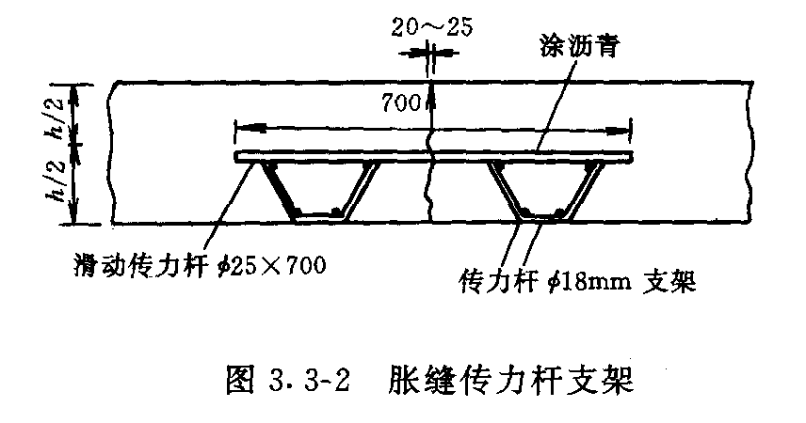
门）胀缝处滑动传力杆应采用支架固
定。如图3．3－2。传力杆穿过封头板上预设的
孔洞，两端用支架固定。先浇传力杆下部混凝
土，放上传力杆，正确固定后，再浇上部混凝
土。传力捍水平，垂直方向误差应＜3mm。浇
揭时要检查传力杆是否移动，发现问题及时
纠正。折除封头板后，如传力杆有偏差，应采
用人工整理顺直。 （2）传力杆必须涂刷沥青，防止粘结；胀缝传力杆在滑动端必须设 10cm长的小套管，
留足3cm空隙。严防套管破损，砂浆流入，堵塞空隙。
（3）防止施工及使用过程中，胀缝被砂浆石子堵塞详见3．3．3．3条。
（4）如接缝处混凝土已破碎，可以首先凿除破碎混凝土，然后重新设置或校正传力杆，
再浇筑混凝土。
3·3·3·6错台
1．现象
在混凝土路面接缝或裂缝处，两边的路面存在台阶，车辆通过时发生跳车，影响行车
舒适性和安全性。这种现象发生在通车一定时期以后。
2．原因分析
- 雨水沿接缝或裂缝渗入基层，使基层冲刷，形成很多粉细料。在行车荷载作用下，

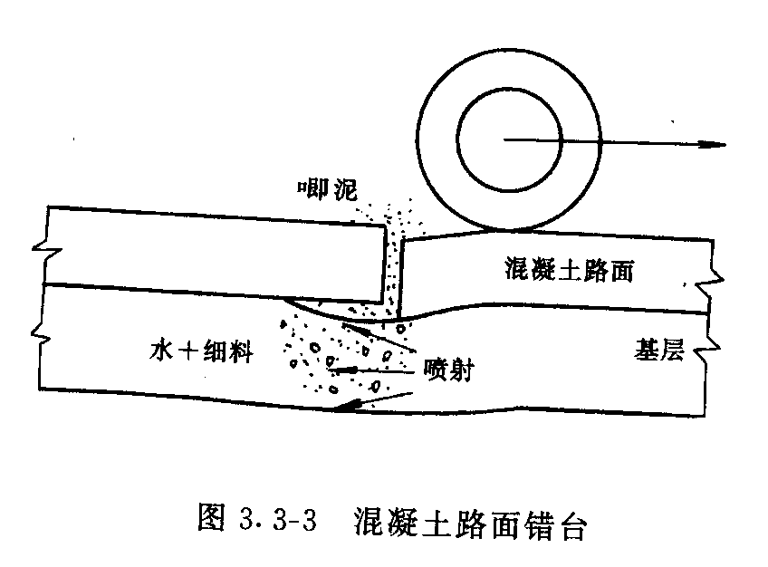
发生卿泥，同时相邻板块之间产生抽吸作
用，使细料向后方板移动、堆集、造成前板
低，后板高的错台现象见（图3．3－3）。
（2）基础不均匀沉降，使相邻板块或断
裂块产生相应的沉降，导致缝的两侧形成台
阶。
（3）基层抗冲刷能力差；基层表面采用
砂或石屑等松散细集料作整平层。
3．预防措施
- 填缝材料质量应符合要求（详见
- 3．3．3．9条）以减少渗水和冲刷。
（2）基层应采用耐冲刷材料如水泥稳定粒料，基层表面应平整，坚实，不得用松散细
集料整平。
（3）路面结构设计时，应增设结构层内部排水系统，减少水的侵蚀；采用硬路肩，防
止细料从路肩渗入缝内，减少细料的移动，堆集。
（4）易产生不均匀沉降地段，应进行加固；并直采用较厚的半刚性基层（如 50 cm以
上）和钢筋混凝土板。
4治理方法
门）错台高差为 0． 5～ Icm时，采用切削法修补。使用带扁头的风镐，均匀地将高处凿
下去并与邻板齐平。
（：t）当错告高低落差大于1．ocm时，采用凿低补平罩面法修补。将低下去的一侧水泥
板凿去1～Zcm，使用具有良好粘结力的混凝土材料罩乎。修补长度按错台高度除以1．0％
坡度计算。详见附录IX。
（3）如错台引起碎裂，则应锯切lin以上宽度，同时安设传力杆或校正传力杆位置，重
浇混凝土板块。
3。3·3·7拱胀
1．现象
混凝土路面在接缝处供起，严重时混凝土发生碎裂。见图3．3－4
2．原因分析
（l）胀缝被砂、石、杂物堵塞，使板伸胀受阻。
（2）胀缝设置的传力杯水平、垂直向偏差大，使板伸胀受阻。 （4）长胀缝拱胀的发生同施工季
节、连续铺筑长度，基层与面板之间
的摩阻力等因素有关。在旧的沥青路
面上铺筑混凝土板较易拱胀。
（5）由放基层中存在生石灰及不
稳定的废渣（如钢渣），亦会导致路面
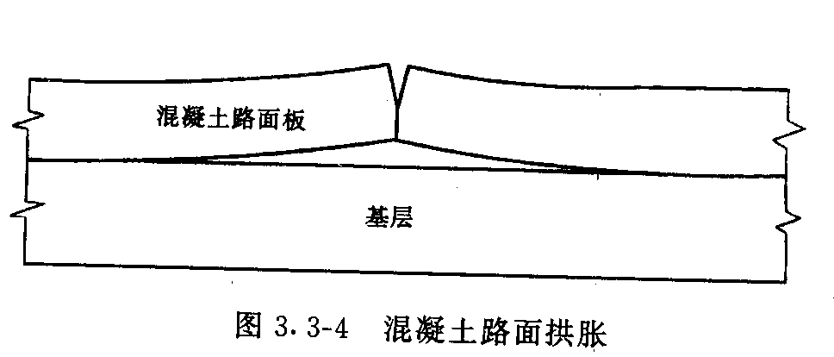
拱胀，但这种拱胀不一定在接缝处。
3．预防措施
（1）填缝料应符合规范要求，严格操作规程，使异物不易嵌人，保证应有的胀缝间隙。
（2）传力杆设置要正确定位，水平、垂直方向偏差应＜3mm，并防止施工过程中的移
动，传力杆滑动部份必须按要求操作，防止水泥浆辑人和粘连，传力杆端部要有足够空隙，
以利热胀。
（3）胀缝的设置长度要根据规范规定与当地的实践经验，并考虑气象条件、施工季节、
板厚、基层以及平面、纵断面情况综合论定。
4．治理方法
（l）一旦出现拱胀，立即锯切拱起部分，宽度约lin，全深度切割、挖除。重新铺设等
厚度、同标号钢筋混凝土板。由于通常发生在夏季，故板间适当留有缝隙即可。
（2）如基层不稳定而产生拱托，则根据情况，可以置换基层或消除不稳定材料后，再
用等强度等厚度混凝土捣实整平。
3·3·3．8脱空与卿泥
1．现象
在车辆荷载作用下，路面板产生明显的翘起或下沉，这表示混凝土路面板与基础已部
分脱空。在车辆荷载作用下，雨后基层中的细料从接缝和裂缝处与水一同喷出，并在接缝
或裂缝附近有污迹存在。这就是卿循现象。
2．原因分析
同3．3．3．6。
3．预防措施
同33．3．6。
4．治理方法
对于因裂缝产生的板体脱空和卿泥，可采用压力注浆法进行修复。详见附录区
3·3·3·9填缝料损坏
1．现象
填缝料的剥落、挤出、老化碎裂。
2原因分析
（1）填缝料质量差。如粘结强度低，延伸率及弹性差，不耐老化等。
（2）混凝土路面填缝料施工时，粘结面没有处理好，如缝壁有泥灰潮湿等，影响填缝
料与缝壁的粘结，造成填缝料剥落、挤出。
（3）接缝缺少应有的养护、更换。
3．防治措施
3．3．3．10接缝剥落、碎裂
1．现象
水泥混凝土路面纵横接缝两侧50cm宽度内，板．
边碎裂，裂缝面与板面成一定角度，但未贯通板厚。
2．原因分析一
（1）胀缝被泥砂、碎石等杂物堵塞或传力捍设置一
不当，阻碍了板块热膨胀，过大的温度应力使极边胀一
裂。胀缝的碎裂深度往往可达板厚一半，表面纵向延＿
伸宽度可达30～50cm。
（2）缩缝使混凝土板形成临空面，再加上填缝料
质量不保证，使得板边在车轮荷载反复作用下易被压碎。 （3）由于切缝时间过早或采用压缝，使缝边受到损伤导致日后破坏。
3．防治措施
（1）施工时要保证胀缝正确安置、移动自如；缝内的水泥砂浆及碎石应彻底清除；设
置符合要求的接缝板与填缝料。
（2）在混凝土路面浇筑后，应适时对路面进行切缝避免过早开锯而损伤缝边。少用压缝。
（3）保证混凝土具有应有的设计强度。
（4）重视接缝经常性养护。
4治理方法
门）对破散比较严重的胀缝应在较破损范围略大区间内进行全深度的清凿，校正传力
杆位置，铺设钢筋网重新设置胀缝。为利于及早开放交通宜采用早强混凝土进行修补。
（2）对缩缝剥落，破损严重处进行清凿并清理干净，然后用修补混凝土进行修补。不严
重时，可继续使用，到一定程度时再修补。修补方法详见附录IX。
3．3．3．11黑白路面接头处砌块沉陷
1．现象
在水泥混凝土路面与黑色沥青路面接头处砌块出现沉陷、破损。
2．原因分析
（l）由于水泥混凝土路面与沥青路面的结构强度与刚度不同，在交界处行车冲击比较
大，容易引起砌块沉陷。
m水泥混凝土路面与沥青路面接头处砌块容易发生水平位移，容易渗水、积水，导
致基层软化和垫层（砂、水泥砂浆）损坏，引起变形、沉陷。 （3）砌块施工没按操作要求进行，基层松散，垫层过厚，砌块嵌挤不实。
3．预防措施
（l）改变路面基层结构设计，采用“公路混凝土路面设计规范”中推荐方案，即黑色
路面下用混凝土渐变板过渡，在板上直接铺设黑色路面（图3．3－5）。
（2）水泥混凝土路面与沥青路面接头处砌块施工应严格按操作要求施工。垫层可为砂、
干水泥，砂厚度 3～scm，不宜过厚，砌块宜用连锁形砖，缝间用黄砂填塞。边扫砂边滚压，‘
以稳定密实为度。
4．治理方法
翻挖砌块，调整垫层，再铺筑砌块。如基层损坏，则基层需翻挖，为便于及早通车，对
用贫混凝土替代。”
附录1碎石技术要求
附录五砾石技术要求
附录皿粗集料标准级配范围
碎石技术要求（JTJ012一94）附表3．3－1砾石技术要求（JTJ012－94）附表3．3－2
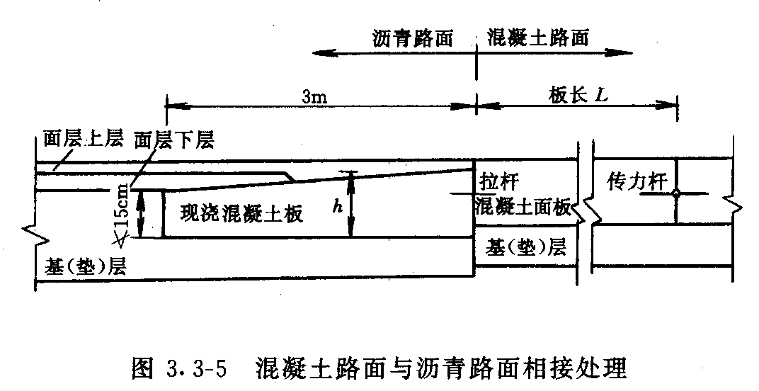
附录区水泥混凝土路面裂缝治理方法
1·修补原则
1．1必须充分了解混凝土路面设计意图与使用要求，弄清路面损坏的类型、程度与密
度，分析造成损坏的原因及其影响因素，采取相应的对策，进行有效的修补。
1．2混凝土路面一旦开始损坏，便会迅速发展，因此必须重视经常性养护，加强日常
的观察，及早发现缺陷，及早采取措施，延缓或制止路况的恶化，使路面处放良好的工作
状态。
1．3路面损坏的修复要尽可能保持原有结构的承载力，整体性，和耐久性，以防止出
现新的损坏，有效地延长路面使用寿命。
1．4修复方法的选择应从当地的实际出发，在可靠、耐久、满足水泥混凝土路面修补
质量的（附表3．3－9）基础上，力求简单易行，经济合理。 附录区水泥混凝土路面裂缝治理方法
1·修补原则
1．1必须充分了解混凝土路面设计意图与使用要求，弄清路面损坏的类型、程度与密
度，分析造成损坏的原因及其影响因素，采取相应的对策，进行有效的修补。
1．2混凝土路面一旦开始损坏，便会迅速发展，因此必须重视经常性养护，加强日常
的观察，及早发现缺陷，及早采取措施，延缓或制止路况的恶化，使路面处放良好的工作
状态。
1．3路面损坏的修复要尽可能保持原有结构的承载力，整体性，和耐久性，以防止出
现新的损坏，有效地延长路面使用寿命。
1．4修复方法的选择应从当地的实际出发，在可靠、耐久、满足水泥混凝土路面修补
质量的（附表3．3－9）基础上，力求简单易行，经济合理。
2修补材料
修补材料按其固化后的刚度不同可分为低模量封缝材料和高模量补强材料。前者具有
良好的柔性，适用放裂缝的密封、防水，可作裂缝修补材料；后者具较高强度和模量，适
用于极体的加固与整体性的提高，可作为板体的修补材料。
2．1裂缝修补材料
目前国内外较为常用的有聚硫改性环氧灌浆材料及914双组分常温快速固化胶粘剂。
二者都属放改性环氧树脂。具有凝结快，强度高，在3～sh以内抗剪强度可达20MPa以上。
聚氨酯类灌浆材料亦是一种较好的补缝材料，其有多异氰酸酯胶粘剂，端异氰酸酯基
聚氨酯预聚体型胶粘剂。此类材料胶结性好，弹性好、耐低温、耐疲劳。
此外（甲基）丙烯酸脂树胶粘剂，亦可用放裂缝修补，它具有粘度低、收缩率小，耐
老化、强度高的特点，可在市场上直接购得，亦可以自行配置。
2．2板体修补材料
板体修补材料必须具有早强、快硬，粘结力大，收缩小，施工和易性好的特点，以利
混凝土路面能及早开放交通，并具有良好的使用性能和施工性能。
极体修补材料正在不断开发和日益完善。目前我国生产的快硬硅酸盐水泥，高铝水泥
以及聚合物水泥砂浆和混凝土均有较好的使用效果。
22．1快硬硅酸盐水泥具有早强快硬的特点，但其强度对环境温度甚为敏感。20C时，
24h抗折强度达 3． SMp。～4． OMp。，在 SC时仅 1． 0～卫． SMp。。这种水泥初、终凝快，间
隔短，坍落度损失快，所以修补时要合理安排，精心施工，并尽可能避开高温季节。。
2． 2 2高铝水泥属于快硬早强型水泥。州抗折强度可达 3～SMP。，但长期强度下降，”
特别是在较高温度下，更为显著，所以对于南方地区不一定合适。
掺聚合物的水泥砂浆和混凝土由于其良好的技术性能而受到广泛重视。聚合物是以乳
液状态掺加于混合料中。乳液通常采用与水泥粒子电性一致的正离子表面活性剂制成。其
常用的有天然橡胶乳液，合成橡胶乳液和热塑性聚合物乳液。聚合物乳液亦有不同的品种。
聚合物掺量为水泥的10％一20％。该类材料的特点是强度，粘结性，抗冲击、防水、耐磨
均有明显改善。
2．23聚合物亦可以水溶液状态加入混合料中，其掺量为水泥的1％～2％。用得较多
的是水溶性环氧树脂。它能有效地降低水灰比，提高抗冻性和耐久性，对粘结性能，抗冲
击、疲劳都有明显的改善效果，是一种有效的板体修补材料。
2．24此外，国内已成功开发了各种产品，如江苏省建筑科学研究院的JK系列修补
混凝土，上海市市政工程研究院的F型修补材料等，在混凝土路面修补工程中均取得较为
满意的成效。
JK系列特点是早强， 4～6h就可通车，收缩小，粘结力强，凝结时间适中。 F型材料
具有早强4～拟就可通车，高耐久性、低脆性，良好的粘结强度。这些材料在混凝土板的
修补中都可以发挥积极作用。
225压力注浆材料
对于板底脱空类损坏，可以采用压力注浆来封睹。注浆材料主要是水泥浆。水泥应采
用425号以上普通水泥。水灰比0．8～1．0。水泥浆中加入1％～3％（水泥重）速凝剂，起
促凝作用。水泥浆中还可以加入磨细粉煤灰，变成水泥粉煤灰浆（水泥：粉煤灰：水一1：
3：1．5），或加入水玻璃，提高早期强度［水玻璃（40B：’）水泥：水一100～501：100～
75kg。1001］。
3．修补方法
混凝土路面的损坏有结构性损坏（严重裂缝，碎裂，拱起，铝合，沉陷）和非结构性
损坏，（龟裂、露骨、剥落，填缝材料脱落）二类。裂缝可分表面裂缝和贯穿裂缝，以裂缝
宽度大小可分成不同等级。不同性质的裂缝用不同方法处理。附表3·3－10刚性路面裂缝分
类表可以作为选择处理方法的参考。
对于轻微（wto．smm）的非结构性损坏的裂缝宜采用封缝修补的方法或灌浆法。
对于裂缝比较宽，极体的刚度明显削弱的裂缝，需要进行部份厚度或全厚度修补，以
恢复其整体性和承载力。 对于混凝土板由于沉陷，卿泥引起的脱空，可以采用钻孔压力注浆法来填堵板底孔隙
与抬高板块使之恢复原位。 对于混凝土板由于沉陷，卿泥引起的脱空，可以采用钻孔压力注浆法来填堵板底孔隙
与抬高板块使之恢复原位。
3．l裂缝修补
31．1龟裂治理
（l）龟裂即为浅而密的发丝状表面裂缝。当裂缝较窄时可不予处理；当裂缝继续发展，
则应进行修补。
（2）将修补范围内较松散的裂缝层凿去，直至较稳固的结构层，其厚度应＞3cm。
（3）将碎块清除，并用空气压缩机彻底吹干净。
（4）浇注聚合物砂浆，或其它粘结性良好的修补料（F型或JK）。
（5）湿治养护，到龄期，开放交通。
3．1．2非贯穿性裂缝治理
对非扩展性、非贯穿性裂缝可用如下方法进行封闭治理。
（1）压注灌浆法，对于缝宽＜0．smm的窄缝，要采取压力灌浆，以利浆液渗透至缝隙
中。
l）配细铅丝小钩及压缩空气清除缝隙中的泥土杂物，必要时，用压力水冲洗干净。
2）沿裂缝每隔一定距离如 30cm设置灌浆嘴。
3）用胶带将缝口贴好，并涂上松香和石蜡，以防漏浆。
4）将灌浆材料，加聚硫改性环氧、聚酯类材料等拌好的材料在 30～40min内用压力灌
入缝中，直至灌满。
5）必要时可用红外线加热，温度控制在50～60C，为时1～3h，以提高早期强度，及
早开放交通。
（2）扩缝灌浆法。对于裂缝较宽但不能直接灌浆时，可以扩缝后再灌浆。
1）沿裂缝用电钻打一排直径15mm的孔，形成带状槽。深度不大于板厚2／3。
2）用压缩空气彻底清除残屑。
3）槽内铺设洁净的 5～ 10mm石子。
4）将灌浆材料灌入槽内并整平。
5）养护或用红外线加热2～3h，即可通车。
（3）直接灌浆材料。对宽的裂缝，可直接灌浆。步骤如上。
3．1．3贯穿性裂缝治理
对贯穿性裂缝修补，需要提高其承载力和整体性，一般有如下几种方法可供选用： （1）条带罩面法（附图3．1－1）
1）沿裂缝两侧，平行于缩缝标出施工
范围线。该线离裂缝距离应不小于20cm。
2）沿线锯出深5～10cm的横缝（视裂
缝的宽度和深度而定），斧凿除该深度范围
内的混凝土。
3）沿裂缝两侧10cm，每隔50cm钻一
直径Zcm深scm的圆孔，并用空气压缩机
或高压水冲洗干净。
4）将＃16螺纹钢筋弯成长20cm，两弯
钩各为7cm的扒钉，备用。
5）在孔内填入有良好粘结性的砂浆，
安装扒钉。 （1）条带罩面法（附图3．1－1）
1）沿裂缝两侧，平行于缩缝标出施工
范围线。该线离裂缝距离应不小于20cm。
2）沿线锯出深5～10cm的横缝（视裂
缝的宽度和深度而定），斧凿除该深度范围
内的混凝土。
3）沿裂缝两侧10cm，每隔50cm钻一
直径Zcm深scm的圆孔，并用空气压缩机
或高压水冲洗干净。
4）将＃16螺纹钢筋弯成长20cm，两弯
钩各为7cm的扒钉，备用。
5）在孔内填入有良好粘结性的砂浆，
安装扒钉。
6）用空气压缩机将施工范围内的残屑
吹干净，周壁涂刷砂浆。
7）浇筑修补混凝土，振实抹平。8）湿治养护。
9）当修补范围涉及原有路面接缝，则应按原结构锯出接缝并浇灌填缝料。
10）达到要求强度后，开放交通。
（2）全厚维修法（附图3．1－2） 全厚维修法是一种较为耐久的处治方
法，能有效地提高路面的使用功能。
1）沿裂缝周边划出与板块纵横缝平行
的长方形（板角处为扇形）修补范围。该范
围的周边应是未受损伤的，结实的混凝土。
周边离裂缝最小距离＞30cm，板宽＞lin，当
附近有接缝，且离周边wtlm，则应将修补范
围延伸至接缝处。
2）采用大直径锯缝机沿修补范围线，锯
出边线，并尽可能深。若锯片直径不足以全
厚度锯出，则用机器或人工打凿至板底。要防止周边混凝土在施工中发生结构性损伤。
3）在保留板厚度的中央，沿横断面钻孔，孔的直径较传力杆或拉杆（纵缝）直径大6mm，
深为传力杆或拉杆长度的一半，其具体尺寸应按规范选用。为保证传力杆位置的正确，传
力杆偏差＜3mm，钻具应固定在刚性框架上操作。
4）将孔穴彻底清洗，干燥后，注入改性环氧砂浆，插入传力杆或拉杆，仔细捣实，与
侧壁齐平。
S）在传力杆露出端，涂刷沥青；浇筑修补混凝土；捣实，并使与周边混凝土接平、接
顺；表面拉毛。6）当修补范围涉及原有路面的纵、横接缝处，应按原结构设置接缝与缝料。
7）湿治养护到期后开放交通。
- 纵向裂缝加筋维修法（附图3．1－3）
- 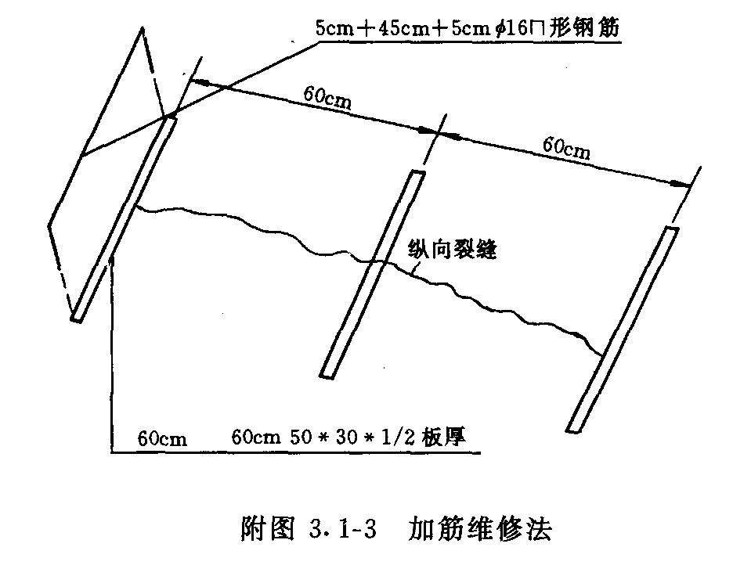 1）沿纵向裂缝每隔60cm，锯出并辅
- 以人工开凿 50cm X 3cm XI／2板厚的凹
- 槽，槽与横缝平行。
- ＊）清除槽内残屑，松俘的颗粒要彻
- 底清除。
- 3）用416螺纹筋弯折成5＋45＋scm，
- “U”形筋。每隔60cm放置一根。
- 4）槽内先填入Zem左右砂浆，随即
- 放人“U”形筋。捣实、整平，与周边接
- 顺。筋的四周应有不少于Zcm的保护层。
5）湿治养护，到期后开放交通。
3·1·4板底脱空维修法
1）根据脱空的部位，布置注浆孔的位置。通常采用梅花型（附图3．1－4）。孔径为3．5
～40cm，孔径1．5～Zm。孔深应穿过路面至基层。用钻机钻孔。
2）注浆孔成孔后，将膨胀橡胶灌浆栓塞装
人孔内，连接好软管。
3）泵送灌浆材料。水泥喷射压力可达到
1．75MPa，5．7L／min泵送能力。灌浆压力一般
为0．3～0．SMPa。泵送过程中要加强压力监
视与控制。当发现板块顶升或超过预定的标高
时，应停止泵送。直接观察到浆液从一孔流入
另一孔。一孔注满后，应拔出灌浆栓塞用木塞
代替（待其凝固后方可拔除木塞）再灌另一孔。
4）灌浆材料应边拌、边用、边泵送。
5）及时清除留在板体及周边的浆料，用水冲洗干净，免留痕迹。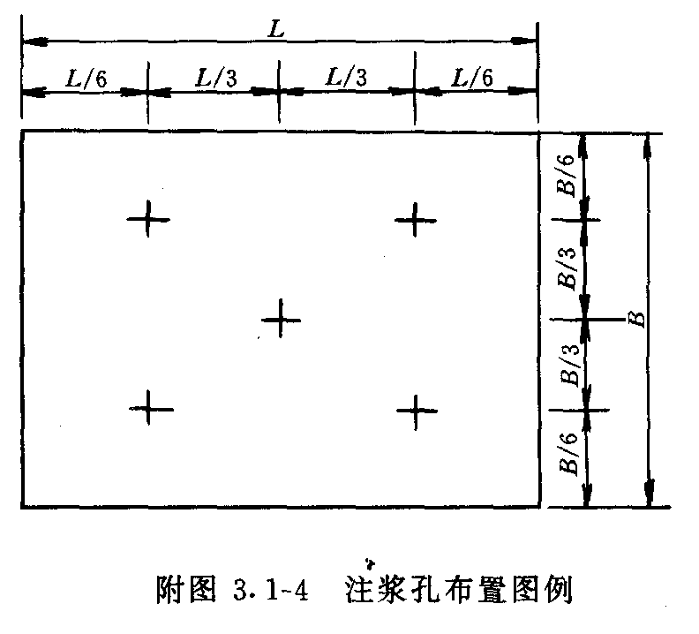
6）封锁交通过行养护。根据灌浆料的强度增长规律确定合适的开放交通时间。
3．4人行道及附属设施
3·4三人行道铺面
人行道铺面分为预制和现场浇筑二种。预制又分普通混凝土预制板（49 X 49cm）和彩
色人行道预制板（25x25cm）及不同形状与尺寸的彩色联锁型人行道预制板。
3·41·1沉陷开裂
1．现象 预制人行道板铺面，经过一段时间的使用，有时会产生不同程度的沉陷、开裂。现浇
人行道铺面，也会产生局部沉陷、开裂，但比预制板数量为少。
2．原因分析
（1）预制人行道板铺面基础强度不足是产生沉陷、开裂的主要原因。在土基上设置5～
10cm黄砂、石屑或煤渣，作为承重层，强度明显不足。
（2）由于人行道上各种管线的敷设和人行道宽度狭小，使土基和基层难以有效压实，导
致日后发生沉陷。
（3）预制板间接缝无防水功能，雨水下渗和冲刷，使垫层流失，铺面沉陷、开裂。
（4）人行道上违章停车是造成人行道损坏的外在重要原因。
3．预防措施
（ 1）加强基础，提高基础材料的强度和水稳定性。可用 10～ 15cm石灰粉煤灰粒料作基
础，再以砂（石屑）、或干水泥砂、砂浆作垫层，在其上铺设人行道预制板。
（2）严格遵循先管线、后立基、基础、再作铺面的顺序施工。对土基及基础进行有效
压实，必须满足设计压实度要求。在碾压困难的地段可采用混凝土基层。
（3）人行道铺面的施工必须严格要求，认真执行技术规程。
（4）人行道铺面有临时停车需要时，铺面结构厚度应适当增加。
4．治理方法
人行道铺面沉陷或开裂的地方应予翻挖，重作基层或垫层，调换破损的人行道板或浇
筑新的混凝土铺面。
3．4．1．2铺面板松动冒浆
1．现象
行人在人行道上行走时，出现板块翘动、不稳，雨后冒浆溅水。这种现象在彩色人行
道极中，甚为常见，普通混凝土预制板中，亦时有发现。
2．原因分析
（1）彩色人行道铺面板与基础之间的粘结层，未采用水泥砂浆，而用黄砂或石屑替代，
使上下层间失去粘结；铺设面板时，水泥砂浆过干、过湿或已初凝，影响上下层粘结，也
会使人行道铺面板松动。
（2）用细粒混凝土作为粘结层，而铺面板本适量敲振，使其密财；铺设面板时，面板
与基础湿润不够，过于干燥，影响粘结力，造成松动、冒浆。
（3）普通混凝土预制板下的垫层流失或走动，使面板翘动，而后冒浆。
3．预防措施
（1）严格遵守施工工艺规程，精心施工，确保砂浆粘结层和面板的施工质量。做到
“砂浆准确配比，面板坐浆敲振”。
（2）砂浆要作到随拌、随用、随铺，防止时间过长，使砂浆凝结或流动性不够，以确
保面板平整密贴，与基层有良好的粘结。
（3）采用水泥砂浆作为粘结层的人行道铺面，要注意成品保护，刚刚完成的人行道铺
面上，禁止行人或车辆行走，达到一定强度后方可使用。
（4）普通混凝土板的基础要平整、密实，垫层厚度要均匀。垫层可采用石屑，其抗冲
刷性较黄砂为好。 4．治理方法
翻掉松动的铺面砖，凿去1～ZCin的粘结层，重新铺以砂浆与铺面板；若采用找乎层直
铺预制板的，可将垫层清除或补充，整平后重铺。
3．4．1．3彩色铺面板褪色
1．现象
彩色铺面板经过一定时间的使用，面层褪色，鲜艳程度不一，有明显的磨耗痕迹，影
响美观，降低寿命。
2原因分析
（1）彩色面板表面应是1．5～2．ocm彩色混凝土，下面为素色混凝土。但有的产品，只
是在混凝土表面有一层簿簿的彩色水泥浆或在混凝土初凝前洒些彩色颜料粉。这类产品不。
符合质量标准要求，经不起磨耗，很快显现底色，降低了彩度和明度。
（2）无机颜料本身不易退色，但其与胶结料粘结的好坏，会影响色泽。由于彩色混凝
土强度低，不耐磨耗而褪色。
（3）铺面被泥、灰污染，特别是酸碱性的物质，腐蚀性更大，易使铺面退色。
3·防治措施
（1）加强对彩色面板成品的质量控制，严格按规定要求加工生产，确保1．5～2．ocm彩
色混凝土的厚度。
（2）必须保证彩色混凝土的强度，严格控制振捣时间，成品采购应选择有信誉、质量
有保证的产品。
（3）经常清扫，保持铺面板洁净。
3．4．1．4现浇混凝土铺面拱胀
1．现象
现浇混凝土人行道铺面沿纵向呈拱状隆起，严重时发生断裂，影响人行道正常使用。此
种现象往往发生在夏季高温期间。
2·原因分析
（1）低温季节竣工的人行道铺面工程未设胀缝或胀缝数量不足。
（2）胀缝被异物堵塞，阻碍混凝土的伸胀，提高了热胀应力，达到一定程度后，铺面
失稳，发生拱胀。
（3）施工季节气温超低、胀缝间距越长、厚度越薄，上下层间超光滑，越易失稳。
3·防治措施
（1）较低温度下竣工的人行道应设置胀缝，胀缝间距可参考混凝土路面设计规范，宜
选较小值；或设置多道贯穿板厚的缩缝，代替胀缝。
（2）胀缩缝内的异物应彻底清除，填塞适用的填缝料。
（3）重视胀缩缝的日常养护，防止阻塞，影响有效胀缩。
3．4．1．5预制板尺寸偏差大“
1．现象
人行道铺面板的平面尺寸和厚度的偏差超过标准，使铺面板纵、横向不齐，纵、横缝
宽度不一，呈无规则的错位状态。
2·原因分析 制造预制板的模板磨损与变形是尺寸偏差超标的主要原因。
3·防治措施
（1）应使用优质钢制模板，其材质与规格应符合标准要求，不宜采用木模、及塑模类
模板。
（2）施工单位，必须加强成品质量的验收，杜绝不合格产品用于工程上。预制板尺寸
允许偏差见附表 3．41
3·4·l·6铺面纵横线不顺
1．现象
人行道铺面板纵向不成列，横向不成行，缝宽不统一，影响美观。
2·原因分析
（1）预制板平面尺寸偏差大。
（2）施工要求不严，操作不认真。
3·预防措施
（1）严格控制预制板成品质量，有专人负责质量检查，发现问题，及时采取措施。’
（2）放线复核应准确，严格施工管理，坚持工程质量标准。
4治理方法
由于预制成品尺寸偏差大引起的线形不顺，应按原结构调换合格的产品；因施工操作
马虎未达到顺直要求者，可利用原预制品重新铺设。
3·41·7铺面与构筑物衔接不顺
1．现象
人行道范围内各种公用设施的检查并、开关、阀门等构筑物高出人行道面或低于人行
道面，给行人带来不便，有时造成伤害，甚至引起法律纠纷。
2·原因分析
（1）施工时不重视，发现问题未及时解决。
（2）市政设施和公用设施协调不够，高程不统一，造成衔接不顺。
3．预防措施
（l）市政、公用等设施的主管部门应进行有效协调，保证各项设施高程统一。
（2）分期实施的各种设施应贯彻“后施工者接顺”的原则，避免构筑物与人行道衔接
不顺的现象发生。
4．治理方法
（1）对于影响行人通行的高出地面的构筑物应降低高程，保证平顺。
（2）对于不可降低的构筑物可将人行道铺面抬高，予以接顺。
（3）构筑物不能降低、人行道不能抬高时可将高出的构筑物以缓坡与人行道接顺，或
者将高出的构筑物扩大升高，使行人及时发现和避开。
3·41·8铺面灌缝不饱满
1．现象
铺面板间的接缝中，黄砂、石屑或煤渣等填充料填塞不足，或者根本没有填充料，导
致人行道铺面板松动。
及原因分析 （1）扫缝填料不足，扫缝不认真，造成灌缝不满。
（2）填料粒径大，容易堵塞缝隙，影响灌缝密实性。施工时看上去满了，过一段时间
下沉后又呈未满状态。
（3）雨水冲刷，使填料流失，造成灌缝不满。
3．预防措施
（1）重视填缝工序，确保所需工日和填料数量，作到认真灌缝、扫缝。“
（2）灌缝填料粒径要与缝隙宽度相应，避免上满下空。联锁板扫缝后可进行轻碾，以
利锁结。填料粒径一般应小于smm，并有一定的级配要求。
4．治理方法
加强养护，及时补充填料。
3·41·9出人口处衔接不顺
l·现象
人行道出入口高差太大，斜坡太陡，行人不便，非机动车通行困难。
’2．原因分析
（1）设计时末充分考虑机动车、非机动车和行人的使用要求，综合平衡。
（2）施工不认真，衔接不顺。
3．防治措施
（1）设计时应充分考虑机动车、非机动车和行人的方便。出人口应尽量缩小与人行道
的高差，力求用纵横向缓玻连接。
（2）在施工上尽量做到接顺、接平。
人行道行业标准见附表3．42、附表3．43
3·七1．10铺面积水
1·现象
人行道铺面排水不畅，雨后积水，影响行人通行、安全和景观。
2原因分析
（l）人行道铺面沉陷。
（2）人行道铺面纵横坡超标。
（3）人行道铺面低于侧石项面，影响排水畅通。
3．防治措施
（1）人行道基础应有足够的强度和密实度，以减少人行道铺面日后沉陷。
（2）应保证有合适的人行道铺面纵坡和横玻。
（3）保证人行道铺面达到高出侧石0．scm的设计要求，以利排水。
3．4．2侧线石
3．4．2．l测线石线型不顺
1．现象
测线石该直不直，该弯顺处不弯顺，看上去不协调，不美观。
2原因分析
侧缘五线形不好，完全是由施工不当造成的，多数是放样拉线不准，施工时又未进行
调整。 3．防治措施
必须精心施工，坚持拉线定位，放样施工，直线段可采用定桩拉线，弯道处应坚持
“多放点，反复看”的原则，放样满意后再浇捣基础及坞膀混凝土，以保证测线石线形直
顺。
3·4·2·2缘石坡度不顺
1．现象
平原地区的城市道路，地面自然坡度很小，为了有利排水，缘石设置挑落水点（纵
玻），以提高其排水能力。挑落水点位置不准，不仅坡度不顺，个别会出现倒落水现象，影
响路面排水，造成边缘积水。
2·原因分析
道路线石坡度有较严格的要求，缘石坡度不顺多数是因为施工人员未放样或放样不准
造成的，由于反复变玻，且挑、落水点位置及高程常按标准图施工，故易疏忽，造成线石
坡度不准、不顺。
3·防治措施
加强对操作人员的培训，施工交底要详细，一般落水点标高低3cm，挑水点标高高3cm，
挑水点的位置通常在二个落水点中间。每个操作者都应掌握这个原理，认真执行，以保证
缘石坡度平顺。侧石一般是乎坡，有纵坡地段缘石不另设挑落水点。
3．42．3转角处侧缘石、人行道铺面衔接不顺
1．现象
城市交叉口处侧线石及人行道铺面，弯道不和顺，有很多折线（侧缘石）、无规律的三
角（人行道铺面补缝）组成，外表不美观。
2·原因分析
由于各交叉口转弯半径不同，没有能满足需要的特殊规格的预制品（侧缘石、人行道
预制板）供应，安装时又比较草率，形成了不和顺的交叉口设施。
3·防治措施
交叉口处的侧线石和人行道铺面最好采用现场浇筑，按图纸放样、施工。铺面可以是
素色（即素混凝土），亦可以是彩色。如果是预制安装，则宜定制加工或按标准定型生产，
供设计、施工应用。
3·4·24侧缘石色差大
1．现象
颜色不一，色差明显，影响工程外观质量。
2·原因分析
不同厂家用不同品种与标号的水泥、不同的砂石料与配合比生产的侧线石，是形成色
差的主要原因。
3·防治措施
（1）侧缘石成品应由一二家厂生产，避免多家供应。供应商应使原材料色泽与配合比
尽可能保持稳定。
（2）对于铺设侧缘石线路较长的工程，可将颜色相近的成品放在一个区域内使用，使
其颜色较为接近，减轻色差。
侧缘石行业标准见附表3·44
3．4．3路面排水设施
3．43．1路边积水
1．现象
路边小雨积水，大雨流水不快，严重时从挑水点到落水点（进水口）处都有积水，给
机动车和非机动车的运行带来不便。
2原因分析
（1）收水井或支管被垃圾堵塞，流速减慢，路面水难以及时排走，或者部分支管、收
水井，完全堵塞，造成积水。
（2）由，施工⑤③，挑落。点高⑤＠g，＃③③＠＊，U＆M＊＃M＆⑤Lb③图嵩，sl
起路边积水。
3．预防措施
（1）加强施工放样复核，加强施工质量检查，将挑落水点高程错误、收水井偏高等病
害，在施工过程中得以及时纠正。
（2）加强养护管理，消除垃圾、防止堵塞，保证管道畅通。
4．治理方法
门）收水井或支管被堵塞可将收水井井蓖翻开，清除收水井和支管中的堵塞物。
（2）收水井标高比周围路面高，应翻开井蓖，取下井座，将收水井墙身降至正确位置，
重新恢复井座、并蓖位置。
3．4．3．2人行地道渗水
1．现象
人行地道底板与侧墙间渗水，例墙与顶板间渗水，例墙与侧墙间有水印，所有这些现
象都表明地道渗水。
2．原因分析
（1）混凝土接缝处都有防水设施，比较容易渗水的地方是侧墙底脚、侧墙与顶板接缝
以及二次浇捣混凝土的施工缝处容易导致渗漏水。
（2）止水带本身的质量不佳，或理放位置不当，未能起到止水作用。
（3）顶板上面用涂料防水，由于涂抹不均，涂抹不到位，引起渗漏。
3．防治措施
（1）严格选用防水材料，其质量与技术性能应符合设计要求。
（2）止水带的耐久性、遇水膨胀性、拉伸强度等技术指标，应由专门机构检测，并加
强施工过程中的抽检，杜绝不合格产品用于工程中。
（3）橡胶止水带本身刚度较小，施工定位有一定难度，宜采用粘有簿钢板的橡胶止水
带，以利正确定位，防止定位不准引起渗水。
（4）底板上浇筑侧墙，其接触面应保证一定的粗糙度；所有垃圾要彻底清除，确保恻
墙与底板的紧密结合。
（5）底板、侧墙和顶板的混凝土抗渗强度应满足设计要求。
（6）应严格遵守施工技术规程，精心施工，确保防水设施有效实施。
3．4．3．3收水井抹面空鼓1．现象
用小锤轻敲收水井侧墙，会听到空鼓声音；侧墙处有明显裂缝，阴角处有渗水。
2、原因分析
（l）砂浆强度等级太高。
（2）抹面时砖墙未浇水或浇水不足，养护不及时都会出现空鼓、裂缝情况。
（3）砌砖灰浆不饱满，砖缝过大，外粉刷不当都会出现阴角渗水现象。 3·预防措施
门）严格控制砂浆中水泥用量，通常水泥：黄砂为1：2，水泥为425号，不要用高强
度等级水泥配制砂浆，抹面厚度一般为15mm。施工时应先刮糙打底（10mm），后抹平
（smm）。
（2）加强浇水、养护，避免空鼓现象发生。
（3）砌砖灰浆饱满，确保外粉刷质量，避免阴角渗水。
3·4·3·4、连管堵塞开裂
1．现象
下雨时局部路段排水不畅，收水并处积水很深，多数是由于支管堵塞，或者开裂引
起。
2原因
（1）支管堵塞开裂的主要原因是基础沉陷，管口抹带不牢、管节脱离造成的。
（2）支管复上太浅，经车辆或施工机具碾压后，管节破损。
管材本身强度不够，造成管节破坏。
支管的堵塞多数是不文明施工所至，
如泥浆排人管道，临时筑坝未拆掉，施工结
束时封头未开等。
附录1预制道板（大方砖、小方砖）允许偏差
3·防治措施
（1）施工前结合工地管线的实标情况，仔
细审核图纸的标高、管线平面、立面位置，各
管线施工期间是否有干扰，从而制定合理施
工方案，并加强质量管理。如支管复土太浅，
应将管道用混凝土包裹、加固，防止损坏。
（2）严格施工程序，管道封堵与开封必须做好记录，并加强检查。
（3）讲究文明施工，严禁泥浆排人管道，
防止堵物流入管中。
（4）加强日常养护，确保管道畅通。
附录正预制板人行道允许偏差
附录皿现场浇筑水泥混凝土人行道允许偏差
附录IV路线石允许偏差

